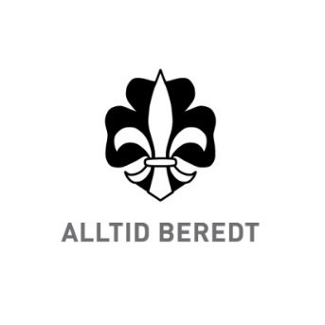
Norges speiderforbund

Retningslinjer om røyking og bruk av rusmidler

- Rusmidler og speiding hører ikke sammen. Rusmidler brukes ikke i speidersammenheng.
- Alle arrangementer i Norges speiderforbund hvor det deltar barn og unge skal være røykefrie soner.

- Norges speiderforbund tar avstand fra misbruk av alkohol og andre rusmidler i samfunnet og engasjerer seg i holdningsskapende arbeid for å motvirke misbruk av rusmidler og alkohol blant medlemmer.

Vedtatt av Speidertinget 1981
Sist endret av Speiderstyret november 2005

